 | Urząd Gminy Osielsko  86-031 Osielsko, ul. Szosa Gdańska 55A  tel. 052 32418 00, fax. 052 32418 03, e-mail: gmina@osielsko.pl www.bip.osielsko.pl & www.osielsko.pl  Obsługę bankową budżetu wykonuje Bank Spółdzielczy w Bydgoszczy Oddział Osielsko,  Numer rachunku bankowego Urzędu Gminy Osielsko: 37 8142 1033 0002 8248 2000 0002 (opłaty - skarbowa, za posiadanie psa, opłaty adiacenckie i inne, należności cywilno prawne)  (w przypadku podatku od nieruchomości, rolnego, leśnego oraz opłat za gospodarowanie odpadami komunalnymi obowiązują indywidualne numery rachunków bankowych) | 
Skąd mamy pieniądze i na co je wydajemy?
Informator budżetowy dla mieszkańców Gminy Osielsko na rok 2023

S z a n o w n i P a ń s t w o !

Gmina, jako jednostka samorządu terytorialnego, powołana jest do realizacji zadań, mających na celu zaspokajanie potrzeb mieszkańców. To dla nas budowane są drogi, obiekty kulturalne, sportowe, urządzenia wodociągowe, kanalizacja czy przedszkola i szkoły. Każdego roku władze gminy zobowiązane są do opracowania budżetu gminy. W nim opisane są wszystkie źródła pozyskiwania pieniędzy, czyli dochody oraz wskazuje się na co zostaną one wykorzystane, czyli wydatki. Dzięki niemu możemy poznać przeznaczenie każdej złotówki wpływającej do gminnej kasy.
Radni, przedstawiciele sołectw i mieszkańcy mogą składać swoje propozycje do projektu budżetu. Na podstawie tych materiałów oraz założeń planów wieloletnich wójt opracowuje do 15 listopada każdego roku projekt budżetu na rok następny i przekazuje go radzie gminy oraz regionalnej izbie obrachunkowej do zaopiniowania. Budżet rada gminy uchwala najpóźniej do 31 stycznia każdego roku. W trakcie wykonywania budżetu dokonuje się jego zmian w niezbędnym zakresie np. w wyniku rynkowych zmian kosztów realizacji inwestycji, pojawienia się nieprzewidzianych a koniecznych do wykonania nowych zadań, a także wskutek pozyskania dodatkowych dochodów.
Budżet Gminy Osielsko na bieżący rok zatwierdzony został 20 grudnia 2022 r. Uchwałą Rady Gminy Nr X/77/2022 i był kilkukrotnie nowelizowany.
W związku z tym, że gospodarka finansowa gminy jest jawna, każdy z nas ma prawo poznać budżet. W tym celu treść budżetu umieszczona jest w Internecie na stronie www.bip.osielsko.pl. Niniejsza publikacja jest uproszczonym opracowaniem budżetu, aby dokument ten stał się bardziej czytelny dla wszystkich mieszkańców naszej gminy. Dane pochodzą z budżetu Gminy na rok 2023 wg stanu na dzień 25 kwietnia 2023 r. oraz sprawozdań z wykonania budżetu za lata wcześniejsze.

BUDŻET GMINY OSIELSKO NA ROK 2023
w zł

DOCHODY WYDATKI

127.953.270,67

159.619.909,25

Dochody budżetu - czyli skąd otrzymujemy pieniądze?

Na realizację wszystkich planowanych zadań potrzebne są środki finansowe. Gmina może je dostać lub „zarobić”. Sporo środków finansowych wraca do gminy z budżetu centralnego. Są to udziały w podatku dochodowym od osób fizycznych, subwencje i dotacje celowe. Udziały w podatku dochodowym od osób fizycznych ( PIT) stanowią największe źródło dochodów naszej gminy.

Dochody własne – 83.386.134,19 zł
Podatki i opłaty składające się na dochody własne są podstawowym źródłem zasilania budżetu gminy. Ich wielkość odzwierciedla m.in. stan majątkowy mieszkańców, aktywność gospodarczą, a także skuteczność ściągania należności. Sami, poprzez urząd gminy, gromadzimy na podstawie ustaw podatek od nieruchomości, rolny, leśny, od środków transportowych, opłaty adiacenckie i z tytułu renty planistycznej, opłaty za zajęcie pasa drogowego, za gospodarowanie odpadami, za wydawanie zezwoleń na sprzedaż alkoholu, skarbową, opłaty za usługi świadczone przez jednostki gminne (za korzystanie z basenu, dożywianie w szkołach, opłaty za przedszkola i wyżywienie w przedszkolach, wypoczynek dzieci i młodzieży, usługi opiekuńcze). Udziały w podatkach dochodowych od osób fizycznych i prawnych (tzw. PIT i CIT), podatek od spadków i darowizn oraz od czynności cywilno prawnych przekazywane są nam odpowiednio przez Ministerstwo Finansów i urzędy skarbowe. Dochodami własnymi są również dochody z majątku gminyców. Planowane są również dochody z tytułu sprzedaży przez gminę węgla dla mieszkańców.

Subwencja – 21.293.292 zł
Subwencje stanowią formę bezzwrotnego zasilania finansowego i stanowią sposób wyrównywania niewystarczających dochodów własnych gminy. Otrzymujemy je z Ministerstwa Finansów. Gmina decyduje o ich przeznaczeniu zgodnie
z potrzebami i nie musi się z nich rozliczać. Gmina Osielsko w roku 2023 otrzyma 21.272.680 zł z tytułu subwencji oświatowej i 20.612 zł z tytułu części równoważącej subwencji ogólnej.

Dotacje – 22.622.920,37 zł
Otrzymujemy je m.in. na realizację zadań zleconych z zakresu administracji rządowej będących naszym ustawowym obowiązkiem i wymagających zachowania jednakowych standardów. Np. na załatwianie spraw związanych z ewidencją ludności i dowodów osobistych, zwrotu producentom rolnym podatku akcyzowego zawartego w cenie oleju napędowego, różne świadczenia z pomocy społecznej czy organizację wyborów przekazywane nam są środki z budżetu państwa za pośrednictwem wojewody i Krajowego Biura Wyborczego i GUS - u. Na realizację zadań własnych możemy na podstawie zawartych porozumień i umów otrzymać środki od innych jednostek samorządu terytorialnego, a także z budżetu państwa np. na stypendia dla uczniów, na niektóre wydatki na pomoc społeczną, dotacje otrzymane w ramach pomocy finansowej otrzymane od innych jednostek samorządu terytorialnego i inne na podstawie ustaw. Dotacje mają ściśle określone przeznaczenie i trzeba się z nich dokładnie rozliczać, a niewykorzystane kwoty dotacji należy zwrócić.

Środki z budżetu Unii Europejskiej - 650.924,11 zł na dofinansowanie projektów:
- Poprawa bezpieczeństwa ruchu na odcinkach ulic w gminie Osielsko poprzez montaż wyświetlaczy prędkości – 167.000 zł. Wykonany będzie montaż 8 wyświetlaczy pokazujących prędkość poruszających się pojazdów
i mających na celu zwiększenie bezpieczeństwa ruchu drogowego.
- Budowa miasteczka rowerowego na działce nr 546/35 przy ul. Bydgoskiej w Osielsku – 453.500 zł. Projekt zakłada budowę stacjonarnego miasteczka rowerowego, z którego będą korzystać dzieci i młodzież z terenu gminy
- Dom Dziennego Pobytu –Partnerem wiodącym i realizującym projekt jest firma 4PRO Grzegorz Grześkiewicz
z Bydgoszczy. Gmina jest partnerem projektu, użycza partnerowi wiodącemu obiekt świetlicy w Maksymilianowie gdzie odbywają się zajęcia. Planowane dofinansowanie dla gminy to zwrot kosztów za media zużyte w świetlicy na cele projektu W roku 2023 jest to – 18.000 zł. Dofinansowanie ogółem projektu wyniesie 1.854.457,20 zł. Firma 4PRO Grzegorz Grześkiewicz otrzyma zwrot wydatków poniesionych na remont świetlicy w Maksymilianowie
i wydatków na prowadzenie DDP.
- Teleopieka – 12.424,11 zł. Seniorzy otrzymali w ramach projektu tzw. opaski życia.

Dochody budżetu gminy Osielsko w roku 2023

Planowane źródła dochodów własnych budżetu gminy:
Udziały w podatkach dochodowych PIT i CIT – 44.087.936 zł
- udziały w podatku od osób fizycznych (PIT) – 42.532.614 zł,
- udziały w podatku od osób prawnych (CIT) – 1.555.322 zł.

Podatki i opłaty w całości zasilające budżet gminy – 29.879.000 zł
- podatek od nieruchomości – 13.700.000 zł,
- podatek rolny – 273.000 zł,
- podatek leśny – 304.000 zł,
- podatek od środków transportowych – 346,000 zł,
- podatek od posiadania psów – 20.000 zł,
- podatek od czynności cywilnoprawnych – 3.980.000 zł,
- podatek od spadków i darowizn – 300.000 zł,
- podatek dochodowy od osób fizycznych opłacany w formie karty podatkowej – 100.000 zł,
- opłata targowa – 20.000 zł,
- opłata skarbowa –120.000 zł,
- opłata za zezwolenia na sprzedaż napojów alkoholowych – 450.800 zł,
- część opłaty za zezwolenia na sprzedaż napojów alkoholowych w obrocie hurtowym (tzw. małpki) – 100.000 zł,
- opłata za gospodarowanie odpadami komunalnymi od mieszkańców – 6.678.200 zł,
- opłata za wieczyste użytkowanie – 110.000 zł,
- opłata za korzystanie ze środowiska - 11.000 zł,
- różne opłaty, w tym: z tytułu wzrostu wartości gruntów w związku z uchwaleniem planów zagospodarowania, opłaty adiacenckie, opłaty za zajęcie pasa drogowego, podatek od deszczu – 3.271.000 zł,
- wpływy z tyt. kosztów upomnień – 95.000 zł.

Dochody z majątku gminy – 5.152.500 zł
- wpływy z tytułu sprzedaży gruntów mienia komunalnego - 4.500.000 zł,
- z tytułu przekształcenia prawa użytkowania wieczystego w prawo własności – 3.000 zł,
- dochody z dzierżawy gruntów gminnych i lokali użytkowych – 310.300 zł,
- czynsz najmu lokali mieszkalnych – 339.200 zł.

Inne dochody własne gminy – 4.266.698,19 zł w tym:
- odsetki od nieterminowych wpłat – 85.000 zł,
- odsetki od środków na rachunkach bankowych – 200.000 zł,
- dochody pobierane przez Gminny Ośrodek Pomocy Społecznej, w tym: odpłatność podopiecznych za pobyt
w domach pomocy społecznej, ośrodkach wsparcia, zwroty nienależnie pobranych z GOPS-u w latach ubiegłych świadczeń z funduszu alimentacyjnego, świadczeń rodzinnych, wychowawczych, zasiłków – 83.400 zł,
- dochody pobierane przez szkoły i przedszkole, w tym m.in.: odpłatność za dożywianie w szkołach, opłaty za korzystanie z wychowania przedszkolnego, opłaty za wyżywienie w przedszkolu, wpływy z najmu i dzierżawy pomieszczeń w budynkach zajmowanych przez szkoły – 2.767.840 zł,
- dochody pobierane przez GOSiR z głównie z tytułu usług basenowych oraz z tytułu dzierżawy obiektów – 510.400 zł,
- zwroty dotacji i rozliczenia z lat ubiegłych – 231.628,19 zł,
- różne dochody, w tym dochody z tytułu realizacji zadań z zakresu administracji rządowej – 32.000 zł,
- sprzedaż węgla dla mieszkańców – 356.430 zł.

Dochody własne w roku 2023

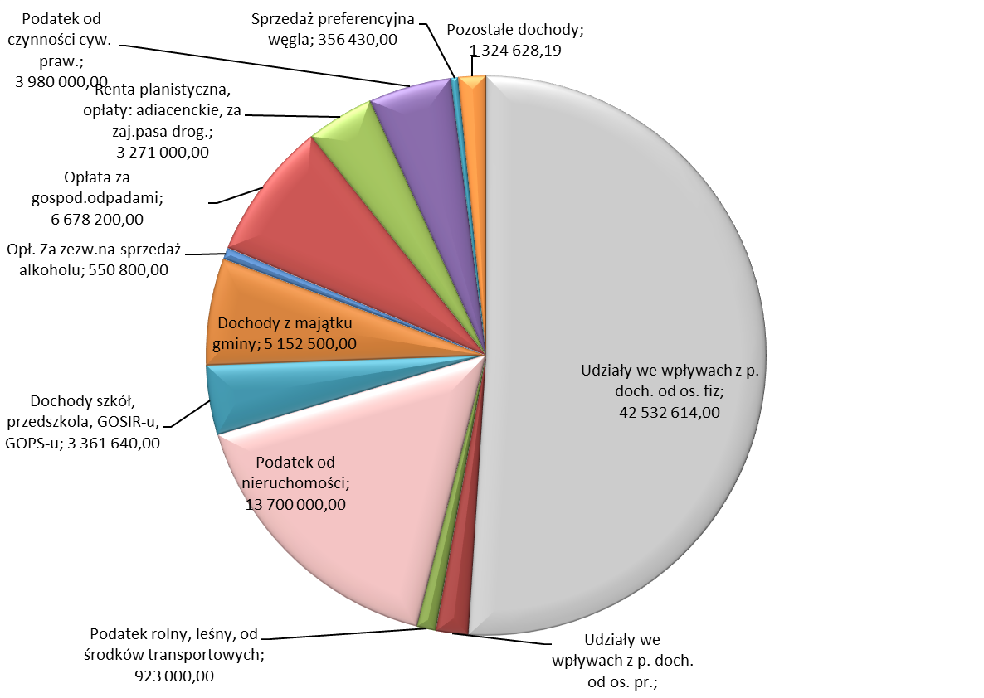

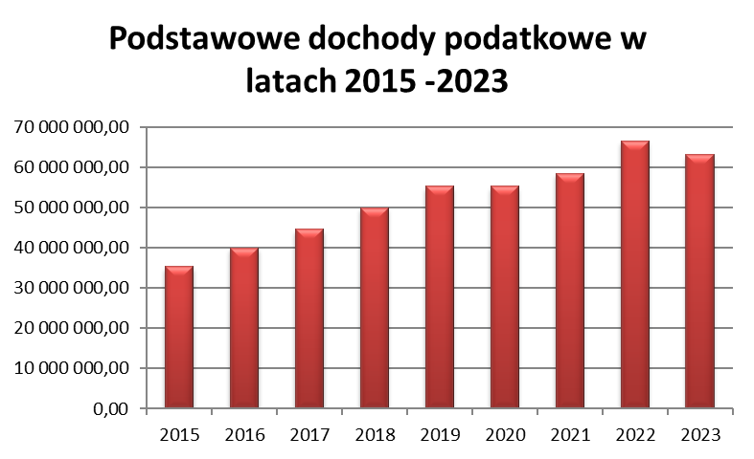

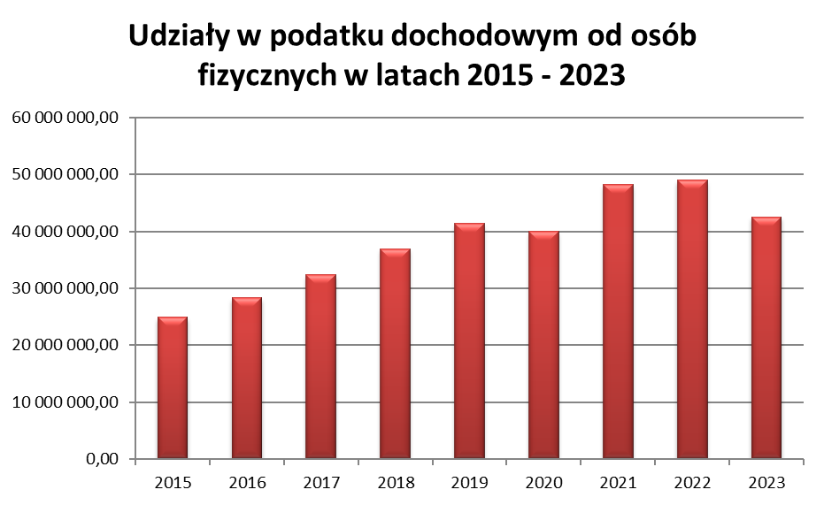

Dotacje – 22.622.920,37 zł

Dotacja z budżetu państwa na realizację zadań zleconych gminie wyniesie 3.825.169,21 zł, w tym:
- na zwrot producentom rolnym akcyzy zawartej w cenie paliwa – 69.210,21 zł,
- na realizację zadań z zakresu administracji publicznej (głównie sprawy z zakresu USC, dowodów osobistych, ewidencji ludności) – 179.700 zł,
- na bieżące uaktualnianie rejestru wyborców – 3.649 zł,
- na realizację zadań zleconych z zakresu pomocy społecznej tj. świadczenie specjalistycznych usług opiekuńczych, sprawowanie opieki prawnej nad osobami całkowicie ubezwłasnowolnionymi - 68.300 zł,
- na realizację zadań dotyczących rodziny tj. świadczenia rodzinne, świadczenia z funduszu alimentacyjnego, składki na ubezpieczenie emerytalne i rentowe z ubezpieczenia społecznego, składki na ubezpieczenia zdrowotne za osoby pobierające niektóre świadczenia rodzinne, obsługa Karty Dużej Rodziny – 3.486.810 zł, na realizację zadań zleconych z zakresu świadczeń wychowawczych – 17.500 zł.

Dotacja z budżetu państwa na realizację zadań własnych wyniesie – 1.919.855 zł w tym:
- na realizację zadań gminy w zakresie wychowania przedszkolnego – 1.060.851 zł,
- na realizację zadań w ramach Narodowego Programu Rozwoju Czytelnictwa – 12.000 zł,
- na dofinansowanie zadań własnych gminy z zakresu pomocy społecznej, w tym: wypłata zasiłków stałych
i okresowych, funkcjonowanie Gminnego Ośrodka Pomocy Społecznej, realizacja wieloletniego PROGRAMU „Pomoc państwa w zakresie dożywiania”, składki na ubezpieczenie zdrowotne opłacane za osoby pobierające niektóre świadczenia z pomocy społecznej – 835.100 zł,
- stypendia socjalne dla uczniów – 11.904 zł.

Pozostałe dotacje 16.877.896,16 zł, w tym:
- dotacja ze Starostwa Powiatowego w Bydgoszczy na zimowe utrzymanie dróg powiatowych na terenie Gminy Osielsko – 80.000 zł,
- dotacja z budżetu państwa na utrzymanie mogił i cmentarzy wojennych usytuowanych na terenie gminy Osielsko – 1.000 zł,
- wpłaty innych gmin z tytułu pobytu dzieci z ich terenu w przedszkolach i oddziałach przedszkolnych na terenie gminy Osielsko – 700.000 zł,
- dotacja z budżetu województwa kujawsko – pomorskiego na usuwanie i unieszkodliwianie azbestu – 15.000 zł i na realizację programu „Czyste Powietrze” – 20.000 zł, na nasadzenia drzew – 5.000 zł,
- środki z Funduszu Pomocy Ukrainie za nadawanie numeru Pesel, na wypłatę jednorazowych świadczeń
w wysokości 300 zł, wypłatę świadczeń rodzinnych, wypłatę zasiłków stałych, wypłatę świadczeń 40 zł za osobę dziennie, dodatkowe zadania oświatowe w szkołach na terenie gminy – 206.945,10 zł,
- środki z funduszu Przeciwdziałania COVID – 19 na wypłatę mieszkańcom dodatków węglowych, dopłat do energii elektrycznej, gazu i oleju grzewczego – 1.686.951,06 zł,

- Rządowy Fundusz Rozwoju Dróg – środki na budowę ul. Augustowskiej w Żołędowie – 1.595.000 zł,

- Rządowy Fundusz Polski Ład – środki na budowę ul. Polnej w Żołędowie i Matejki w Niemczu wraz
z siecią wodociągową i kanalizacyjną – 12.568.000 zł.

Każda pozycja w dochodach własnych budżetu gminy ma znaczenie,

ale warto zwrócić uwagę na kilka większych

Udziały w podatku dochodowym od osób fizycznych (PIT). Dochody budżetu gminy są w znacznej mierze zależne od dochodów jej mieszkańców.

Pieniądze z tego podatku trafiają do gminy według miejsca zamieszkania podatnika.

W roku 2023 38,4 % podatku dochodowego (PIT), pobieranego przez Urzędy Skarbowe od osób fizycznych zamieszkałych na terenie gminy trafia do budżetu tej gminy. Planuje się, że będzie to kwota 42.532.614 zł. Średnio
1 osoba zameldowana w gminie Osielsko na pobyt stały według stanu na 31 marca 2023 r. przekaże w tym roku do budżetu gminy – 2.632 zł.

Z podatków pobieranych przez Urząd Gminy należy wyróżnić przede wszystkim podatek od nieruchomości. Planujemy, że do gminnej kasy wpłynie z tego tytułu 13.700.000 zł. Naliczany jest za każdy metr kwadratowy gruntów oraz budynków mieszkalnych, gospodarczych i wykorzystywanych na prowadzenie działalności gospodarczej, a także od wartości budowli służących prowadzeniu działalności gospodarczej. Podatek płacą właściciele (osoby fizyczne i firmy) gruntów
i budynków na terenie gminy.

Subwencja oświatowa wyniesie 21.272.680 zł. Są to pieniądze z budżetu państwa na funkcjonowanie szkół podstawowych. W praktyce jest ona niewystarczająca na pokrycie kosztów funkcjonowania szkół i gmina musi do niej dokładać ze swoich dochodów.

W roku 2015 dochód wynosił – 62.595.398,12 zł - wzrost o 15,5 %,
w roku 2016 –76.869.053,74 zł - wzrost o 22,8 %,
w roku 2017 - 87.578.603,89 zł - wzrost o 13,9 %,
w roku 2018 - 93.386.111,19 zł - wzrost o 6,6 %,
w roku 2019 – 111.745.628,07 zł – więcej o 19,7 %,
w roku 2020 – 116.849.776 zł – więcej o 4,6 %,
w roku 2021 – 146.823.547,69 – więcej o 25,6 %,
w roku 2022 – 132.903.600,22 zł – mniej o 9,5 % niż w roku 2021
Planowane dochody gminy w roku 2023 – 127.953.270,67 zł.

Dla porównania według danych ewidencji ludności tut. Urzędu według stanu na dzień 31 grudnia 2004 r. w gminie na pobyt stały zameldowanych było – 7.771 mieszkańców. 10 lat później - na dzień 31.12.2014 r. – 12.239 osoby. W roku 2020 – na pobyt stały były zameldowane 14.622 osoby. W roku 2021 – 15.235 osób. W roku 2022 – 15.988 osób.
według stanu na dzień 31 marca 2023 r. było zameldowanych na pobyt stały 16.160 osób. Na podstawie danych GUS na 31 grudnia 2022 r. w gminie zamieszkiwało 17.856 osób.
Dochód roczny na 1 mieszkańca gminy wynosił:
- w roku 2015 – 5.001 zł,
- w roku 2016 – 5.994 zł,
- w roku 2017 - 6.638 zł,
- w roku 2018 - 6.872 zł,
- w roku 2019 – 7.754 zł,
- w roku 2020 – 7.991 zł,
- w roku 2021 – 9.454 zł, wg. liczby mieszkańców podanych przez GUS – 8.608,83 zł,
- w roku 2022 – 8.313 zł, wg. danych GUS – 7.443,08 zł
Planowany dochód w 2023 r. na 1 osobę zameldowaną na pobyt stały w gminie Osielsko wg. stanu na dzień
31 marca 2023 roku wynosi – 7.917,90 zł. Według liczby mieszkańców podanych przez GUS dochód na
1 mieszkańca wyniesie – 7.165,84 zł

Struktura dochodów budżetu gminy w latach 2015-2023

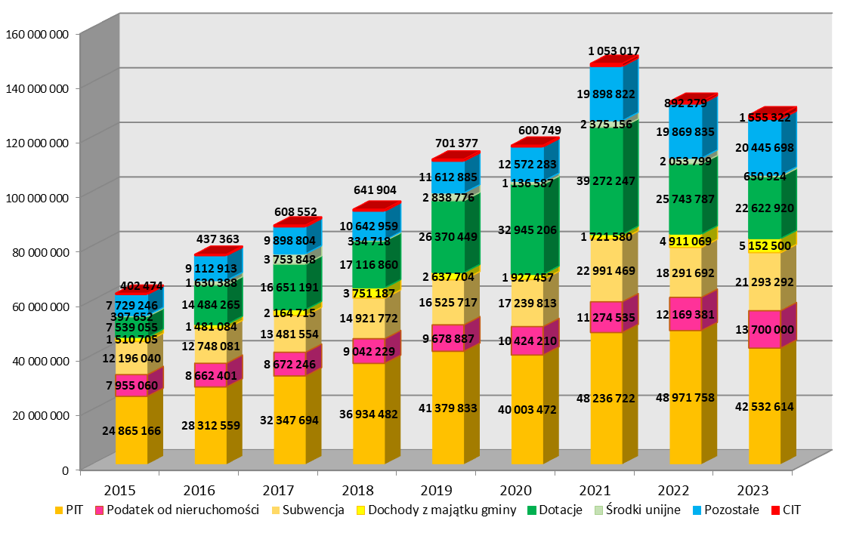

Pieniądze mieszkańców są przeznaczane między innymi na budowę i funkcjonowanie wodociągów, kanalizacji, dróg
i oświetlenia ulicznego, szkół, placów zabaw, obiektów sportowych, kulturalnych. Na finansowanie komunikacji publicznej, systemu gospodarki odpadami komunalnymi, utrzymanie terenów zielonych, dofinansowanie służby zdrowia, policji, straży pożarnej, zagospodarowanie przestrzenne gminy i gospodarkę gruntami i nieruchomościami. Dzięki nim nasza gmina się rozwija.

Gmina otrzymuje środki z Funduszu Pomocy Ukrainie i wykonuje związane z tym zadania.

Gmina otrzymuje również środki z Funduszu Przeciwdziałania COVID 19 i wykonuje zadania finansowane tymi środkami, jak przeciwdziałanie Covid – 19, wypłata dodatków węglowych, energetycznych. W roku 2023 gmina kontynuuje sprzedaż węgla dla mieszkańców po preferencyjnych cenach.

Wydatki budżetu – czyli na co wydajemy pieniądze?

Wydatki są realizowane przez Urząd Gminy i gminne jednostki budżetowe. Inaczej mówiąc gminne jednostki budżetowe to podmioty, które na swoją działalność otrzymują wszystkie środki z budżetu gminy a wszystkie swoje dochody muszą do tego budżetu odprowadzić. Te podmioty to obok Urzędu Gminy takie jednostki budżetowe jak:

- Gminny Ośrodek Pomocy Społecznej z siedzibą w Osielsku ul. Centralna 6,
- Przedszkole Publiczne w Osielsku ul. Bałtycka 21,
- Szkoła Podstawowa im. Jana Pawła II w Maksymilianowie ul. Szkolna 7,
- Szkoła Podstawowa im. Agaty Mróz w Niemczu ul. Bydgoska 35,
- Szkoła Podstawowa im. Polskich Olimpijczyków w Osielsku ul. Centralna 7,
- Szkoła Podstawowa im. Janusza Korczaka w Żołędowie ul. Bydgoska 24,
- Zespół do Spraw Oświaty z siedzibą w Osielsku ul. Centralna 6,
- Gminny Ośrodek Sportu i Rekreacji z siedzibą w Osielsku ul. Tuberozy.

Ponadto w gminie Osielsko funkcjonuje samorządowy zakład budżetowy, dwie instytucje kultury oraz samodzielny publiczny zakład opieki zdrowotnej. Są to:
- Gminny Zakład Komunalny w Żołędowie ul. Jastrzębia 56, który świadczy usługi komunalne dla mieszkańców
i firm z terenu gminy,
- Gminny Ośrodek Kultury w Osielsku ul. Szosa Gdańska 57, świetlice w każdym sołectwie,
- Biblioteka Publiczna w Osielsku ul. Centralna 6 z filią w Żołędowie ul. Bydgoska 26,
- Gminna Przychodnia w Osielsku ul. Centralna 6, Ośrodek Zdrowia w Maksymilianowie ul. Szkolna 1.

Gminny Zakład Komunalny w Żołędowie otrzymuje z budżetu gminy środki na utrzymanie dróg w gminie, dotacje przedmiotowe oraz dotacje celowe na inwestycje, głównie na budowę sieci wodno - kanalizacyjnej i uzupełnia je swoimi dochodami.

Gminny Ośrodek Kultury i Biblioteka Publiczna otrzymują dotacje podmiotowe z budżetu gminy. GOK osiąga dodatkowo przychody ze swojej działalności.

Gminna Przychodnia otrzymuje z budżetu gminy środki na prowadzenie rehabilitacji mieszkańców gminy, dotacje na remonty obiektu i zakup sprzętu medycznego.

Wydatki bieżące i na inwestycje w roku 2023

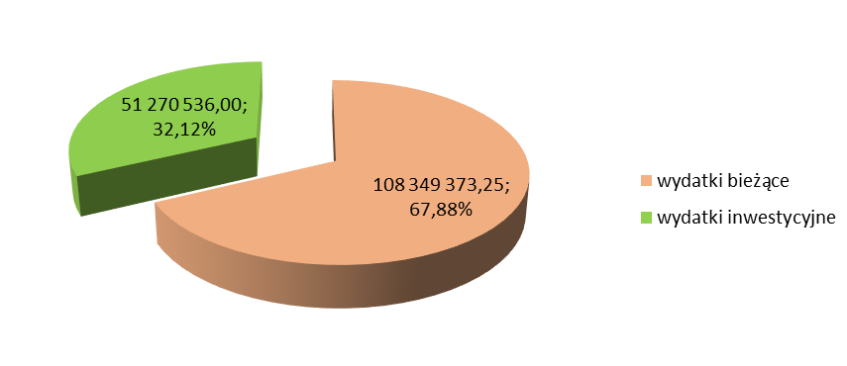

Oświata, edukacyjna opieka wychowawcza
Planowane wydatki na oświatę, edukację i wychowanie oraz na obsługę administracyjną placówek oświatowych, wynoszą 49.664.072 zł – 31,1 % ogółu wydatków budżetu Gminy Osielsko w tym roku. Wydatki bieżące wyniosą 42.930.972 zł, wydatki inwestycyjne wyniosą 6.733.100 zł.

Zadania te są realizowane przez publiczne szkoły podstawowe, przedszkole, zespół do spraw oświaty, GOPS i Urząd Gminy. Urząd Gminy realizuje zadania inwestycyjne w obiektach oświatowych i przekazuje dotacje z budżetu dla przedszkoli niepublicznych. GOPS przyznaje i wypłaca uczniom z terenu gminy stypendia o charakterze socjalnym.

Na zadania oświatowe gmina dostaje subwencję z budżetu państwa, która w tym roku wyniesie 21.272.680 zł,
i wystarczy na pokrycie 42,8 % wydatków bieżących. Inne gminy z tytułu pobytu dzieci w naszych przedszkolach niepublicznych wpłacą do kasy gminy Osielsko 700.000 zł. Dotacja z budżetu państwa i środki na pomoc Ukrainie to kwota 1.122.312 zł. Gmina ze swoich środków przeznacza na realizację bieżących zadań oświatowych kwotę 26.569.080 zł – 53,5 % wydatków.

W szkołach podstawowych z oddziałami przedszkolnymi i w przedszkolu według stanu na 30.09.2022 r. uczy się 2.168 dzieci. W szkołach i w oddziałach przedszkolnych 2.017 dzieci i w publicznym przedszkolu 151 dzieci. Najwięcej dzieci uczy się w szkole w Osielsku – 943 dzieci, w Niemczu 548 dzieci, w Maksymilianowie – 256 dzieci i w Żołędowie 270 dzieci.

Dzieci w wieku przedszkolnym są objęte opieką przedszkolną. Do 9 przedszkoli niepublicznych na terenie naszej gminy uczęszcza obecnie 539 dzieci. Na każde dziecko jest przekazywana do przedszkoli niepublicznych co miesiąc dotacja
z budżetu gminy. W roku 2023 zarezerwowane jest za ten cel 6.399.364,11 zł.
Dotacja dla przedszkoli niepublicznych na 1 dziecko na miesiąc wynosi obecnie 1.039,47 zł.

Na mocy porozumienia z Prezydentem Bydgoszczy dzieci mogą być objęte opieką przedszkolną w przedszkolach publicznych i niepublicznych w Bydgoszczy. Gmina pokrywa koszty pobytu tych dzieci w przedszkolach w Bydgoszczy.

Szkoły realizują też zadania związane z kształceniem, wychowaniem i opieką nad dziećmi z Ukrainy. Planowane wydatki na ten cel wynoszą 128.703 zł.

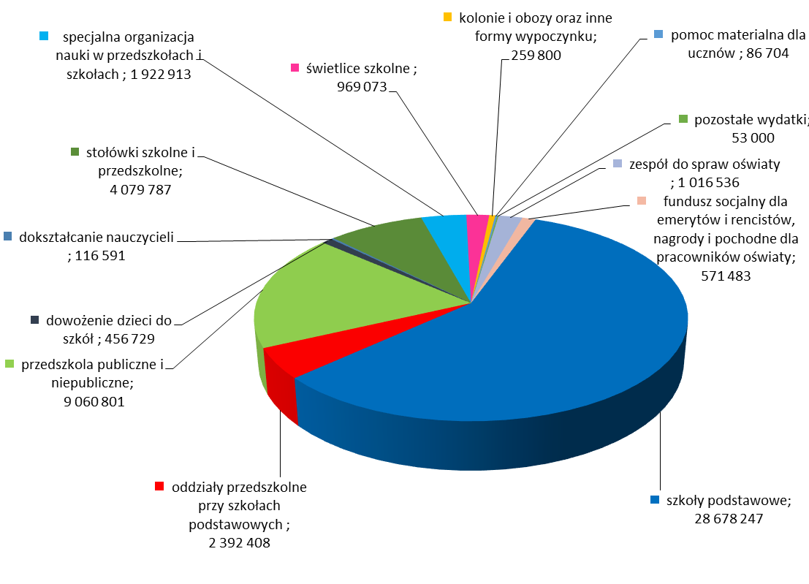

Źródła finansowania wydatków na funkcjonowanie szkół i przedszkoli
i inwestycje w oświacie w latach 2015 – 2023

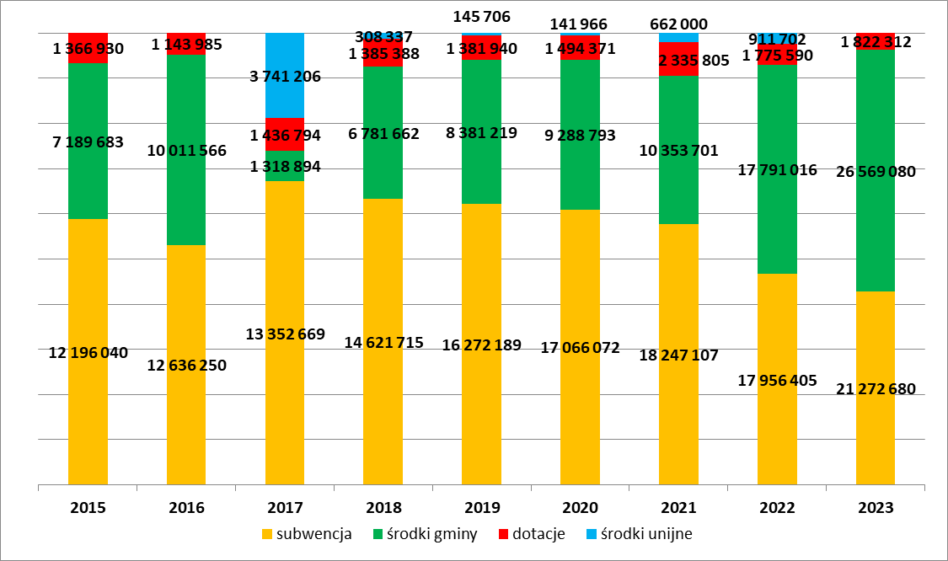

Pomoc i polityka społeczna, świadczenia rodzinne, profilaktyka uzależnień

Wydatki na pomoc społeczną, pomoc rodzinie, politykę społeczną, na realizację gminnych programów – przeciwdziałania narkomanii i profilaktyki
i rozwiazywania problemów alkoholowych w 2023 roku, realizowane przez GOPS zadania związane z pomocą Ukrainie

W tej grupie wydatki wynoszą 11.728.315,38 zł co stanowi 7,3 % ogółu wydatków.
Wydatki na zadania z zakresu pomocy społecznej, przyznawanie i wypłatę świadczeń rodzinnych, wychowawczych, świadczeń z funduszu alimentacyjnego, zapłatę za pobyt dzieci w placówce opiekuńczo – wychowawczej, dodatki mieszkaniowe, zatrudnienie asystenta rodziny, wspieranie rodzin, przeciwdziałanie narkomanii, profilaktykę
i rozwiazywanie problemów alkoholowych, opiekę nad seniorami, które realizuje w głównej mierze Gminny Ośrodek Pomocy Społecznej oraz Urząd Gminy.

GOPS wypłaca mieszkańcom świadczenia finansowane z FUNDUSZU PRZECIWDZIAŁANIA COVID – 19 takie jak: dodatki węglowe, elektryczne, zwrot podatku vat za ogrzewanie gazem. Planowana na ten cel kwota to 1.686.951,06 zł.

Na mocy ustawy z dnia 12 marca 2022 r. o pomocy obywatelom Ukrainy w związku z konfliktem zbrojnym na terytorium tego państwa wypłacane są środki z FUNDUSZU POMOCY UKRAINIE dla obywateli Ukrainy i dla mieszkańców GMINY goszczących Ich u siebie w domach. Na ten cel planuje się kwotę 77.809 zł.

Na wydatki związane z opieką nad dziećmi do lat 3 planuje się 683.000 zł. Są to dotacje dla żłobków.

Na działania mające na celu zwalczanie narkomanii i przeciwdziałanie alkoholizmowi przeznaczono 690.013,17 zł. GOPS jest realizatorem gminnych programów – przeciwdziałania narkomanii i profilaktyki i rozwiazywania problemów alkoholowych.

Gmina jako Partner firmy 4PRO Grzegorz Grześkiewicz realizuje projekt Dom dziennego pobytu i usługi opiekuńcze w miejscu zamieszkania dla osób potrzebujących wsparcia w codziennym funkcjonowaniu z udziałem środków
z budżetu Unii Europejskiej. DDP jest zorganizowany w świetlicy w Maksymilianowie. Planowane wydatki gminy na projekt w roku 2023 wynoszą 53.182,04 zł.

Wydatki na szeroko rozumianą pomoc społeczną, zadania w zakresie polityki społecznej i wspieranie rodziny powinny wynieść 8.537.360,11 zł.

Wydatki na pomoc społeczną, pomoc rodzinie i politykę społeczną w 2023 roku

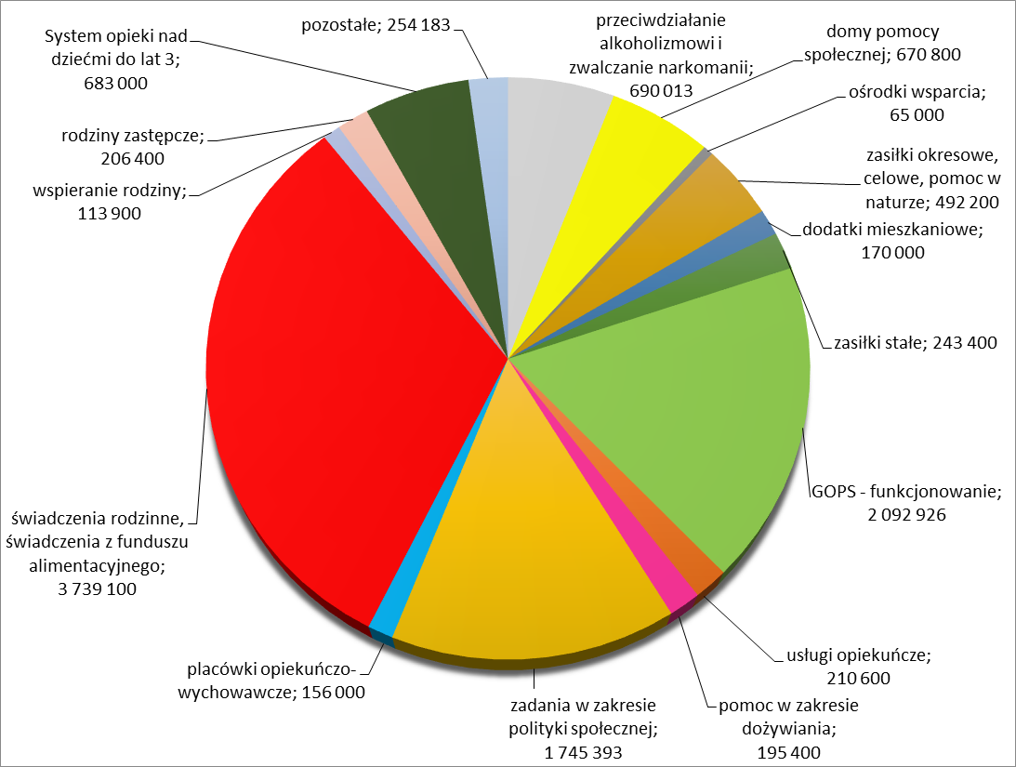

Kultura fizyczna

Na kulturę fizyczną wydatki w roku 2023 wyniosą 9.349.200 zł i stanowią 5,9 % ogółu wydatków budżetu gminy. Zadania są realizowane przez Gminny Ośrodek Sportu i Rekreacji i Urząd Gminy Osielsko.

Planowany na ten rok dochód gminy zrealizowany przez GOSIR wynosi 510.400 zł.

Od 2010 roku działa Gminny Ośrodek Sportu i Rekreacji z siedzibą przy ul. Tuberozy 2 w Osielsku. Podstawowym zadaniem GOSiR jest prowadzenie działalności służącej upowszechnianiu i rozwojowi kultury fizycznej, sportu i rekreacji, w szczególności:
- tworzenie, utrzymanie i udostępnianie bazy sportowo-rekreacyjnej,
- organizacja zajęć, zawodów i imprez sportowo-rekreacyjnych,
- rozwijanie usług w zakresie rekreacji i rehabilitacji ruchowej,
- zapewnienie bezpieczeństwa na obiektach sportowo-rekreacyjnych będących w zarządzie GOSiR,
- propagowanie i realizacja wszelkich usług w zakresie sportu i kultury fizycznej,
- prowadzenie działalności promocyjnej z zakresu działalności GOSiR.

GOSIR organizuje zajęcia i imprezy sportowo – rekreacyjne, zarządza obiektami sportowymi i większością placów zabaw na terenie gminy. Jest to basen i hala sportowa w Osielsku przy ul. Tuberozy, stadion im. Jana Konopczyńskiego w Żołędowie przy ul. Bydgoskiej, zespół boisk sportowych „Orlik” przy ul. Słonecznej w Żołędowie, boiska sportowe
w Niemczu, zespół boisk w Jarużynie przy ul. Prodnia, boisko w Osielsku przy ul. Centralnej, boisko w Osielsku przy ul. Wierzbowej, Gminna Baza Wypoczynkowa w Bożenkowie, boisko w Bożenkowie przy ul. Osiedlowej.

W ramach wydatków zaplanowane są środki na wypłatę nagród dla sportowców i działaczy w kwocie 100.000 zł.

Pozostałe zadania realizowane przez Urząd Gminy Osielsko

Przez Urząd Gminy realizowane są te zadania, których nie przekazano do realizacji innym jednostkom organizacyjnym gminy.

Rolnictwo i łowiectwo – 15.175.021,21 zł – 9,5 % planowanych wydatków budżetu, w tym:
- budowa infrastruktury wodociągowej – 8.974.500 zł
- budowa infrastruktury kanalizacyjnej – 5.902.500 zł,
- budowa, utrzymane i remonty urządzeń melioracyjnych – 223.611 zł,
- składki na rzecz izb rolniczych – 5.200 zł,
- zwrot producentom rolnym podatku akcyzowego zawartego w cenie oleju napędowego (I część) – 69.210,21 zł.
Wytwarzanie i zaopatrywanie w energię elektryczną, gaz i wodę – 457.593,36 zł – 0,3 % planowanych wydatków budżetu, w tym:
- sprzedaż mieszkańcom węgla po preferencyjnych cenach – 457.593,36 zł.

Transport i łączność –29.591.325 zł – 18,5 % wydatków, w tym:
- dotacja dla miasta Bydgoszcz na funkcjonowanie międzygminnej komunikacji publicznej w gminie Osielsko – 4.000.000 zł,
- poprawa infrastruktury przystankowej – 625.000 zł,
- pomoc finansowa dla Województwa kujawsko - pomorskiego na rozbudowę drogi wojewódzkiej ul. Jastrzębia
w Żołędowie – 201.215 zł,
- zimowe utrzymanie dróg powiatowych – 80.000 zł,
- utrzymanie dróg gminnych – 3.730.000 zł,
- budowa i modernizacja dróg gminnych – 20.900.110 zł,
- funkcjonowanie przystanków komunikacyjnych – 55.000 zł.

Gospodarka mieszkaniowa – 3.556.100 zł – 2,2 % wydatków, w tym:
- gospodarka gruntami i nieruchomościami, w szczególności wypłata odszkodowań za grunty przejęte przez gminę na mocy decyzji podziałowych pod drogi i wykupy gruntów – 3.031.600 zł,
- utrzymanie, remonty, modernizacja gminnych budynków mieszkalnych, czynsze za wynajmowane przez gminę lokale mieszkalne w budynkach przy ul. Osiedlowej w Bożenkowie – 524.500 zł.

Działalność usługowa – 262.000 zł – 0,2 % wydatków, w tym:
- opracowanie projektów miejscowych planów zagospodarowania przestrzennego gminy i projektów decyzji
o warunkach zabudowy i lokalizacji celu publicznego dla nieruchomości nie objętych planami – 261.000 zł,
- utrzymanie grobów i cmentarzy wojennych na terenie gminy – 1.000 zł.

Informatyka – 93.235 zł – 0,1 % wydatków
- wydatki na projekt „Cyfrowa Gmina”

Administracja publiczna (bez obsługi placówek oświatowych) – 14.654.984,62 zł – 9,2 % wydatków, w tym:
- realizacja zadań zleconych gminie (USC, ewidencja ludności, działalność gospodarcza) – 592.590,42 zł,
- obsługa rady gminy, diety radnych – 471.000 zł,
- bieżące funkcjonowanie Urzędu Gminy i zakupy inwestycyjne w Urzędzie –11.484.400 zł,
- wydatki związane z obsługą zadań wykonywanych w Urzędzie, w tym m. inn. obsługa prawna, usługi pocztowe, bankowe, ubezpieczenie majątku, wynagrodzenia bezosobowe – 833.800 zł,
- promocja gminy realizowana przez Urząd i GOSIR – 245.061,20 zł,
- pomoc finansowa dla Starostwa Powiatowego w Bydgoszczy na prowadzenie w Osielsku Filii Wydziału Komunikacji – 88.803 zł,
- egzekucja administracyjna należności pieniężnych - 12.000 zł,
- diety dla sołtysów i wynagrodzenie za pobór podatków – 125.000 zł,
- wydatki związane z przynależnością gminy Osielsko do ZIT – 6.830 zł,
- składki członkowskie do Stowarzyszenia Trzy Doliny, Metropolia Bydgoszcz – 28.000 zł,
- obsługa sołectw – 17.500 zł,
- wydatki inwestycyjne – 750.000 zł.

Prowadzenie stałego rejestru wyborców - 3.649 zł
Bezpieczeństwo publiczne i ochrona przeciwpożarowa – 753.150 zł – 0,5 %
- wpłata na państwowy fundusz celowy Policji z przeznaczeniem budowę siedziby Posterunku Policji w Niemczu – 500.000 zł,
- środki dla jednostki OSP Osielsko – 156.500 zł,
- dotacja dla OSP Dobrcz – 20.000 zł,
- wydatki na przeciwdziałanie COVID 19 – 73.150 zł,
- monitoring, modernizacja – 3.500 zł.

Obsługa długu – 2.365.000 zł – 1,5 % wydatków
- rozliczenia z bankami związane z obsługą długu i spłaty odsetek od pożyczek i kredytów zaciągniętych przez gminę – 2.365.000 zł.

Różne rozliczenia – 3.294.247,61 zł – 2,1 % wydatków budżetu, w tym:
- rezerwy ogólne i celowe – 1.213.911,61 zł,
- wpłata do budżetu państwa na zasilenie subwencji ogólnej – 2.080.336 zł.

Ochrona zdrowia – 1.276.000 zł – 0,8 % wydatków, z tego:
- finansowanie rehabilitacji leczniczej w Gminnej Przychodni w Osielsku dla mieszkańców gminy – 320.000 zł,
- promocja zdrowia – 6.000 zł,
- rozbudowa ośrodka zdrowia w Maksymilianowie – 950.000 zł.

Gospodarka komunalna i ochrona środowiska – 14.098.075 zł – 8,8 % wydatków, w tym:
- wydatki związane z obsługą systemu gospodarki odpadami komunalnymi od mieszkańców – 9.648.900 zł,
- utrzymanie zieleni w gminie – 1.046.700 zł,
- ochrona powietrza atmosferycznego i klimatu, w tym dotacje dla mieszkańców na dofinansowanie wymiany ogrzewania węglowego na ekologiczne – 854.775 zł,
- budowa i utrzymanie oświetlenia ulicznego – 2.015.000 zł,
- różne działania związane z gospodarką odpadami – 203.000 zł, w tym demontaż i unieszkodliwianie wyrobów zawierających azbest, likwidacja nieczynnego wysypiska odpadów komunalnych w Żołędowie, zbieranie, transport i unieszkodliwianie zwłok bezdomnych zwierząt,
- realizacja Programu opieki nad zwierzętami bezdomnymi i zapobieganie bezdomności zwierząt na terenie gminy w tym dotacja dla schroniska w Bydgoszczy – 183.000 zł,
- świąteczne oświetlenie miejsc publicznych – 106.700 zł,
- budowa wybiegu dla psów (środki funduszu sołeckiego w Maksymilianowie) – 15.000 zł,
- gospodarka ściekowa i ochrona wód - 15.000 zł.

Kultura i ochrona dziedzictwa narodowego – 3.297.941,07 zł – 2,1 % wydatków
- środki dla Gminnego Ośrodka Kultury ( w tym 195.941,07 zł to środki funduszy sołeckich) – 2.410.941,07 zł,
- dotacja dla Gminnej Biblioteki Publicznej – 361.000 zł,
- opieka nad zabytkami – 220.000 zł,
- stypendia artystyczne – 6.000 zł,
- wydatki inwestycyjne – 300.000 zł.

Wydatki budżetu wynosiły
w roku 2015 – 60 252 434,77 zł – wzrost o 9,5 %
w roku 2016 - 70.104.058,62 zł - wzrost o 16,4 %
w roku 2017 - 75.798.281,85 zł - wzrost o 8,1 %
w roku 2018 - 102.238.228,19 zł - wzrost o 34,9 %
w roku 2019 – 110.018.592,44 zł - wzrost o 7,6 %
w roku 2020 – 128.464.159,69 zł – wzrost o 16,8 %
w roku 2021 – 133.260.696,19 zł – wzrost o 3,7 %
w roku 2022 – 154.531.921,94 zł – wzrost o 16 %
planowane wydatki w roku 2023 – 159.619.909,25 zł

Wydatki budżetu w przeliczeniu na 1 mieszkańca gminy wynosiły:
- w roku 2015 – 4 814 zł,
- w roku 2016 – 5.466 zł,
- w roku 2017 - 5.745 zł,
- w roku 2018 - 7.523 zł,
- w roku 2019 - 7.618 zł,
- w roku 2020 – 8.786 zł,
- w roku 2021 – 8.747 zł, według liczby mieszkańców podanych przez GUS (17.055 osób) - 7.813,59 zł,
- w roku 2022 – 9.665 zł, według liczy mieszkańców podanych przez GUS ( 17.856 osób) – 8.654,34 zł,
- w roku 2023 planowane wydatki na 1 osobę zameldowaną w gminie na pobyt stały – 9.877 zł, według liczy mieszkańców podanych przez GUS – 8.939,29 zł.

Dochody, przychody, wydatki, rozchody, nadwyżka, deficyt

Jak łatwo zauważyć w roku 2023 zamierzamy więcej wydać niż planujemy zgromadzić dochodów. Różnica pomiędzy planowanymi na rok 2023 dochodami i wydatkami nosi nazwę deficytu. Deficyt wynosi – 31.666.638,58 zł. Planowany deficyt pokryty został przychodami pochodzącymi z wolnych środków z lat ubiegłych i zaciągniętych kredytów.
W budżecie obok dochodów i wydatków występują jeszcze przychody i rozchody.

Przychody
Przychody planowane w roku 2023 wyniosą 41.999.638,58 zł. Stanowią je: kredyt na inwestycje, które są ujęte w wykazie zadań inwestycyjnych planowanych do realizacji w roku 2023 w kwocie 29.90.100 zł i na spłatę zaciągniętych zobowiązań w kwocie 10.333.000 zł. i środki pieniężne z lat ubiegłych w kwocie 1.766.538,58 zł. Razem planowane na rok 2023 kredyty - 40.233.100 zł. Łącznie z dochodami w ciągu 2023 roku gmina dysponować będzie środkami w kwocie 169.952.909,25 zł.

Rozchody
Większość pieniędzy zgromadzonych w roku 2023, bo 159.619.909,25 zł jest przeznaczona na wydatki, jednak nie wszystkie. W poprzednich latach gmina również zaciągała pożyczki i kredyty i trzeba spłacić raty przypadające na rok 2023. Spłaty rat pożyczek i kredytów wyniosą 10.333.000 zł. Są to rozchody budżetu. Razem wydamy w roku 2023 169.952.909,25 zł.

Dochody 127.953.270,67 zł Wydatki 159.619.909,25 zł
Przychody 41.999.638,58 zł Rozchody 10.333.000 zł.

Dochody + Przychody = Wydatki + Rozchody
169.952.909,25 zł = 169.952.909,25 zł

Rok 2015
Dochody: 62.595.398 zł
Wydatki 60.252.434 zł
Różnica + 2.342.964 zł NADWYŻKA

Rok 2016 Rok 2017
Dochody 76.869.054 zł Dochody: 87.578.604 zł
Wydatki: 70.104.059 zł Wydatki 75.798.282 zł
Różnica + 6.764.995 zł NADWYŻKA Różnica +11.780.322 zł NADWYŻKA

Rok 2018 Rok 2019
Dochody 93.386.111 zł Dochody: 111.745.628,07 zł
Wydatki 102.238.228 zł Wydatki 110.018.592,44 zł
Różnica - 8.852.117 zł DEFICYT Różnica + 1.727.035,63 zł NADWYŻKA

Rok 2020 Rok 2021
Dochody 116.849.776,00 zł Dochody 146.823.547,69 zł Wydatki 128.464.159,69 zł Wydatki 133.260.696,19 zł
Różnica - 11.614.383,69 DEFICYT Różnica + 13.562.851,50 zł NADWYŻKA

Rok 2022 Rok 2023
Dochody 132.903.600,22 zł Dochody 127.953.270,67 zł
Wydatki 154.531.921,94 zł Wydatki 159.619.909,25 zł
Różnica - 21.628.321,72 DEFICYT Różnica - 31.666.638,58 zł DEFICYT

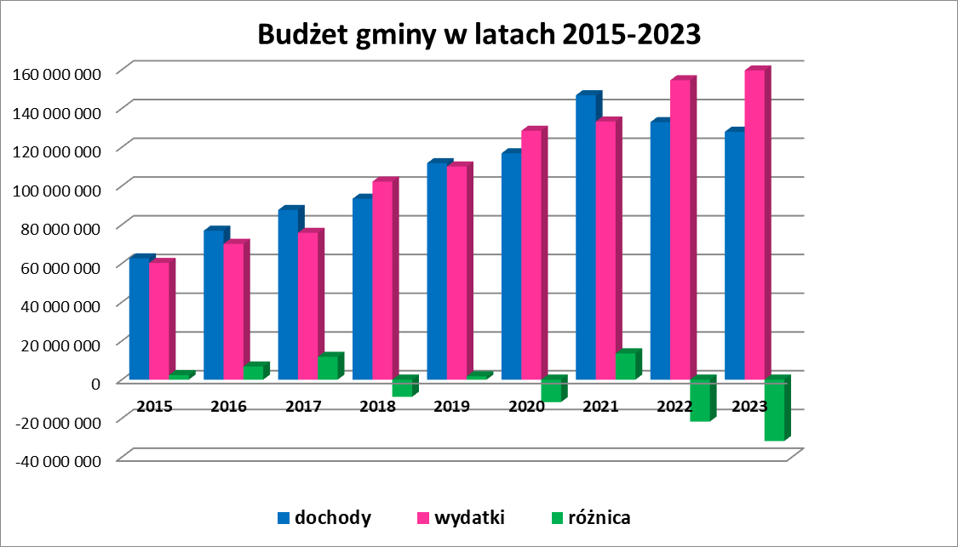

Zadłużenie naszej gminy na koniec 2022 r. wynosiło 35.089.750 zł.

Planowane zadłużenie na koniec roku 2023 stanowi kwotę 64.989.850 zł. Będzie ono wynosiło tyle w przypadku, gdy zaciągniemy w tym roku kredyt w zaplanowanej wysokości tj. w kwocie 40.233.100 zł.
Planowane na rok 2023 spłaty długu wynoszą 10.333.000 zł, wydatki na obsługę długu (na spłatę odsetek) wynoszą 2.365.000 zł.

Budżet gminy po stronie dochodów i wydatków jest otwarty. Dobrze jest, gdy dochody, które wpływają na rachunek bankowy są wyższe od planowanych. Można wtedy przeznaczyć je na dodatkowe wydatki, czyli zrobić coś więcej. Można ograniczyć przychody z tytułu pożyczek i kredytów, czyli zmniejszyć dług gminy. Z drugiej strony, wydatki nie mogą być wyższe od planowanych. Naruszyłoby to równowagę w przypadku, gdyby niemożliwe były do osiągnięcia dodatkowe dochody. Najpierw muszą wpłynąć dodatkowe dochody, następnie można przeznaczyć je na realizację dodatkowych zadań. W ciągu roku uchwała budżetowa jest zmieniana w niezbędnym zakresie, np. z chwilą wzrostu dochodów własnych, otrzymania dodatkowych dotacji albo subwencji z budżetu państwa, zwiększenia lub zmniejszenia przychodów z tytułu pożyczek i kredytów, zmiany spłat zadłużenia, czy wskutek rynkowych zmian kosztów realizacji inwestycji w stosunku do wartości planowanych wydatków.

32,1 % wydatków budżetu gminy Osielsko w roku 2023 przeznaczona jest na realizację zadań inwestycyjnych.
Jest to kwota – 51.270.536 zł
Dla porównania wydatki na inwestycje w roku 2015 wynosiły – 18.728.413 zł – 31,1 % wydatków,
w roku 2016 – 19.091.951,29 zł – 27,2 % wydatków,
w roku 2017 – 17.012.387,10 zł – 22,4 % wydatków,
w roku 2018 – 38.480.238,67 zł – 37,6 % wydatków,
w roku 2019 – 33.768.580,87 zł – 30,7 % wydatków,
w roku 2020 – 40.124.978,61 zł – co stanowi 31,2 % wydatków,
w roku 2021 – 39.018.594,92 zł – co stanowi 29,3 % wydatków,
w roku 2022 – 48.575.903,92 zł – co stanowi 31,4 % wydatków ogółem.

Wydatki na inwestycje w przeliczeniu na 1 mieszkańca w poszczególnych latach wynosiły:
- w roku 2015 – 1.496 zł
- w roku 2016 – 1.489 zł
- w roku 2017 – 1.289 zł
- w roku 2018 – 2.832 zł
- w roku 2019 – 2.343 zł
- w roku 2020 – 2.744 zł
- w roku 2021 – 2.561 zł, według liczby mieszkańców podanych przez GUS – 2.287,81 zł
- w roku 2022 – 3.038 zł, według liczby mieszkańców podanych przez GUS – 2.720,42 zł

W roku 2023 na 1 osobę zameldowaną na pobyt stały w gminie Osielsko wg. stanu na dzień 31 marca 2023 roku wynosi – 3.173 zł. Według liczby mieszkańców podanej przez GUS – 2.871,33 zł.

Wydatki na inwestycje w latach 2015 - 2023

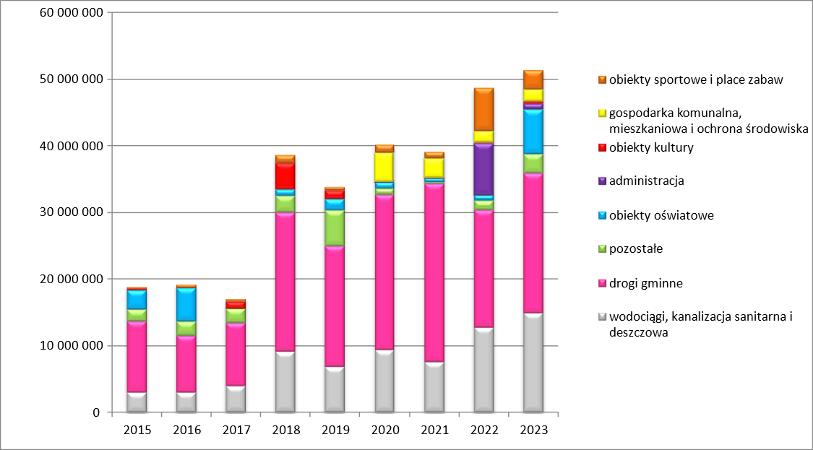

Zadania inwestycyjne planowane do realizacji w roku 2023

- Infrastruktura wodociągowa wsi, zaplanowano kwotę 8.959.500 zł w tym:
- Budowa sieci wodociągowej w ul. Polnej w Żołędowie PROGRAM RZĄDOWY POLSKI ŁAD;
- Budowa sieci wodociągowej w ul. Owsianej w Osielsku, planuje się wykonanie sieci wodociągowej o łącznej długości około 200 m;
- Budowa sieci wodociągowej ul. Sołecka w Jarużynie, planuje się wykonanie sieci wodociągowej o łącznej długości około 120 m;
- Budowa i przebudowa sieci wodociągowej ul. Brzozowa w Żołędowie, planuje się wykonanie sieci wodociągowej oraz przebudowy odcinka sieci z prywatnej działki, o łącznej długości około 300,00 m;
- Budowa sieci wodociągowej na dz. nr 89/2 w Bożenkowie, planuje się wykonanie sieci wodociągowej o łącznej długości około 200 m;
- Budowa sieci wodociągowej ul. Kameralna w Jarużynie, planuje się wykonanie sieci wodociągowej o łącznej długości około 200 m;
- Budowa sieci wodociągowej ul. Nastrojowa w Maksymilianowie, planuje się wykonanie sieci wodociągowej o łącznej długości około 200 m;
- Budowa sieci wodociągowej ul. Kwiatowej i ul. Fiołkowej w Osielsku, planuje się wykonanie sieci wodociągowej o łącznej długości około 450 m;
- Budowa sieci wodociągowej ul. Magellana na dz. nr 4/54 w Niemczu, planuje się wykonanie sieci wodociągowej o łącznej długości około 200 m;
- Budowa sieci wodociągowej ul. Krośnieńska w miejscowości Niwy, planuje się wykonanie sieci wodociągowej o łącznej długości około 420 m;
- Budowa sieci wodociągowej ul. Bukszpanowa w Osielsku, planuje się wykonanie sieci wodociągowej o łącznej długości około 340 m;
- Budowa sieci wodociągowej ul. Sielska dz. nr 165/84 w Niemczu, planuje się wykonanie sieci wodociągowej o łącznej długości około 90 m;
- Budowa sieci wodociągowej ul. Bratkowa w Osielsku, planuje się wykonanie sieci wodociągowej o łącznej długości około 460 m;
- Budowa sieci wodociągowej ul. Radosna w Jarużynie, planuje się wykonanie sieci wodociągowej o łącznej długości około 390 m;
- Budowa sieci wodociągowej ul. Faceliowa w Żołędowie, planuje się wykonanie sieci wodociągowej o łącznej długości około 130 m;
- Budowa sieci wodociągowej w ulicy Krakowskiej na dz. nr 226/12 w miejscowości Niwy, planuje się wykonanie sieci wodociągowej o łącznej długości około 280 m;
- Budowa sieci wodociągowej ul. Łanowa w Żołędowie, planuje się wykonanie sieci wodociągowej o łącznej długości około 300 m;
- Budowa sieci wodociągowej ul. Strusia w Maksymilianowie, planuje się wykonanie sieci wodociągowej o łącznej długości około 80 m;
- Budowa sieci wodociągowej ul. Letnia, Majowa i Błękitna w Maksymilianowie, planuje się wykonanie sieci wodociągowej o łącznej długości około 990 m;
- Budowa sieci wodociągowej ul. Polanka w Osielsku, planuje się wykonanie sieci wodociągowej o łącznej długości około 350 m;
- Budowa sieci wodociągowej ul. Aleja Dębowa w Żołędowie, planuje się wykonanie sieci wodociągowej o łącznej długości około 150 m;
- Przebudowa sieci wodociągowej w ul. Koperkowej w Osielsku, planuje się wykonanie przebudowy sieci wodociągowej z terenów prywatnych o łącznej długości około 100 m;
- Przebudowa i budowa sieci wodociągowej w ul. Matejki, Bydgoskiej i Pod Wierzbami w Niemczu, planuje się wykonanie odcinka sieci wodociągowej oraz przebudowy sieci wodociągowej z terenów prywatnych o łącznej długości około 350 m;
- Budowa sieci wodociągowej ul. Okoniowa w Niemczu, planuje się wykonanie sieci wodociągowej o łącznej długości około 120 m;
- Przebudowa sieci wodociągowej w rejonie ul. Bydg,oskiej w Niemczu, planuje się wykonanie przebudowy sieci wodociągowej z terenów prywatnych o łącznej długości około 140 m;
- Budowa sieci wodociągowej ul. Wejherowska w miejscowości Wilcze, planuje się wykonanie sieci wodociągowej o łącznej długości około 350 m;
- Przebudowa sieci wodociągowej w ul. Topolowej - Leszczynowej w Żołędowie, planuje się wykonanie przebudowy sieci wodociągowej z terenów prywatnych o łącznej długości około 300 m;
- Budowa sieci wodociągowej w rejonie ul. Kolonia w Jarużynie, planuje się wykonanie sieci wodociągowej o łącznej długości około 500 m;
- Budowa sieci wodociągowej na dz. nr 459/1 w rejonie ul. Polnej w Żołędowie, planuje się wykonanie sieci wodociągowej o łącznej długości około 100 m;
- pracowanie dokumentacji projektowej i wykonanie odwiertu na głębokości ok. 120 m dla potrzeb SUW w Jagodowie, planuje się zlecenie opracowania dokumentacji projektowej wraz z wykonaniem odwiertu w celu sprawdzenia parametrów wody na w/w głębokości dla potrzeb Stacji uzdatniania wody w Jagodowie;
- Uzupełnienie krótkich odcinków sieci wodociągowych na terenie gminy, w ramach zadania planuje się wydatki związane z bieżącą obsługą infrastruktury wodociągowej;
- Prace projektowe – planuje się wykonanie projektów budowy sieci wodociągowych na terenie gminy Osielsko: Osielsko: wodociąg ul. Krucza; w rejonie ul. Leśnej na dz. nr 292/4; Maksymilianowo: wodociąg: rejon ul. Głównej dz. nr 27/4; Niemcz: wodociąg: ul. Racławicka; Matejki; przebudowa wodociągu z terenów prywatnych od ul. Teligi do ul. Matejki; Kosynierów, w rejonie ul. Malczewskiego, Ostrygowej i Moczarowej; Bożenkowo: wodociąg ul. Zdroje; Rekreacyjna; Żołędowo: likwidacja nieczynnych zbiorników retencyjnych SUW w Żołędowie;
- Budowa sieci wodociągowej dla nieuzbrojonych obszarów miejscowości Niemcz, Maksymilianowo i Jagodowo – etap I projekt ul. Zimowa – projekt sieci o długości około 1400;
- Projekt SUW Jagodowo, planuje się wykonanie projektu stacji uzdatniania wody w Jagodowie;
- Opracowanie dokumentacji projektowej budowy sieci wodociągowej na odcinku od ul. Słonecznej do ul. Polnej
w Żołędowie, planuje się wykonanie projektu budowy sieci wodociągowej o długości około 1270 m. W związku z trudnościami uzgodnienia projektowanej sieci wod.-kan. pod względem lokalizacji planowanej oczyszczalni ścieków, zakłada się uzyskanie decyzji zezwalającej na realizację inwestycji w roku 2023;
- Przebudowa sieci wodociągowej w ul. Ostromeckiej w Niwach, projekt. Kontynuacja prac projektowych, planuje się wykonanie projektu przebudowy sieci wodociągowej o długości około 300 m;
- Budowa sieci wodociągowej od skrzyżowania ul. Kopernika i Olimpijczyków w Niemczu do ul. Okrężnej w Maksymilianowie, planuje się wykonanie projektu budowy sieci wodociągowej o długości około 400 m;
- Budowa sieci wodociągowej w ul. Jeziorańskiej i Stawowej w Osielsku, planuje się wykonania projektu budowy sieci wodociągowej o długości około 1.800 m;
- Budowa sieci wodociągowej w ul. Słonecznej w Osielsku w ramach robót dodatkowych zw. z prowadzoną inwestycją;
- Inwestycje w ramach inicjatywy lokalnej: budowa sieci wodociągowej na działkach nr 518, 519, 293/6 w Maksymilianowie oraz 217/4 i 217/5 w Niemczu w celu uzbrojenia działek od 504 do 517 położonych przy ul. Pomyślnej w Niemczu oraz budowa sieci na działkach nr 216/5, 218/5 i 217/15 w Osielsku w celu uzbrojenia działki 323/3 położonej przy ul. Magnoliowej.

- Infrastruktura sanitacyjna wsi, zaplanowano kwotę 5.887.500 zł.
- Budowa sieci kanalizacji sanitarnej w ul. Polnej w Żołędowie w ramach PROGRAMU RZĄDOWEGO POLSKI ŁAD;
- Modernizacja istniejących przepompowni w ul. Żurawiej w Osielsku i ul. Reymonta w Niemczu,
- Uzupełnienie krótkich odcinków sieci kanalizacji sanitarnej i budowa odgałęzień sieci kanalizacji sanitarnej do granicy działek na terenie gminy, planuje się budowę krótkich odcinków sieci kanalizacji sanitarnej oraz odgałęzień kanalizacji sanitarnej do granicy działek w tym także wykonanie dokumentacji projektowej na przedmiotowe odgałęzienia związane z bieżącą obsługą wpływających wniosków;
- Budowa odcinka sieci kanalizacji sanitarnej-odcinek kolektora tłocznego pomiędzy ul. Leśną a Kwiatową w Osielsku, planuje się budowę brakującego odcinka sieci kanalizacji sanitarnej przesyłowej o długości ok. 420 m;
- Budowa sieci kanalizacji sanitarnej ul. Kwiatowa w Osielsku, planuje się wykonanie sieci kanalizacji sanitarnej o łącznej długości około 300 m;
- Opracowanie koncepcji oraz programu funkcjonalno-użytkowego dla budowy oczyszczalni ścieków na działce nr 635/2 oraz działkach nr 313/9-313/19 w miejscowości Żołędowo. W ramach zadania planuje się opracowanie Programu Funkcjonalno Użytkowego (PFU) pod planowaną budowę oczyszczalni ścieków;
- Budowa sieci kanalizacji sanitarnej dla nieuzbrojonych obszarów miejscowości Niemcz, Maksymilianowo
i Jagodowo - etap I projekt ul. Zimowa, planuje się wykonanie projektu budowy sieci kanalizacji sanitarnej grawitacyjnej o długości około 300 m, kanalizacji sanitarnej tłocznej o długości około 1.800 m oraz przepompowni ścieków;
- Opracowanie dokumentacji projektowej budowy sieci kanalizacji sanitarnej na odcinku od ul. Słonecznej do ul. Polnej w Żołędowie, opracowanie dokumentacji projektowej. ramach zadania planuje się wykonanie projektu budowy sieci kanalizacji sanitarnej o długości około 2100 m. W związku z trudnościami uzgodnienia projektowanej sieci wod.-kan. pod względem lokalizacji planowanej oczyszczalni ścieków, zakłada się uzyskanie decyzji zezwalającej na realizację inwestycji w 2023 roku;
- Budowa sieci kanalizacji sanitarnej w ul. Jeziorańskiej i Stawowej w Osielsku - etap I dokumentacja projektowa, planuje się wykonanie projektu budowy sieci kanalizacji sanitarnej o długości około 2.700 m;
- Budowa sieci kanalizacji sanitarnej w ul. Topolowej i Gryczanej w Osielsku – etap I dokumentacja projektowa, planuje się wykonanie projektu budowy kanalizacji sanitarnej około 1.200 m;
- Opracowanie dokumentacji projektowej budowy sieci kanalizacji sanitarnej grawitacyjnej wraz z przepompownią ścieków na odcinku w ul. Alberta Schmidta w Żołędowie, planuje się wykonanie projektu budowy kanalizacji sanitarnej około 1.600 m.

- Pozostała działalność, zaplanowano kwotę 31.611 zł w tym:
- Budowa rurociągu odwodnieniowego z przejęciem wód z rowu R-A na odcinku ul. Łąkowa – Ugorowa
w Maksymilianowie.

- Lokalny transport zbiorowy, zaplanowano kwotę 605.000 zł w tym:
- Budowa zatoki autobusowej przy ul. Bydgoskiej w Żołędowie. W ramach zadnia planuje się wykonanie zatoki autobusowej z kostki brukowej betonowej po stronie wschodniej ul. Bydgoskiej, korektę kształtu istniejącej zatoki po stronie zachodniej i przeniesienie przejścia dla pieszych wraz z wyposażeniem w sygnalizację świetlną;
- Budowa zatoki autobusowej na ul. Centralnej za skrzyżowaniem z Orzechową w Osielsku, opracowanie dokumentacji projektowej zatoki autobusowej.

- Drogi publiczne wojewódzkie, zaplanowano kwotę 201.215 zł w tym:
- Rozbudowa drogi wojewódzkiej nr 244 Kamieniec-Strzelce Dolne w Żołędowie, ul. Jastrzębia - pomoc finansowa dla Urzędu Marszałkowskiego z przeznaczeniem na realizację zadania.

- Drogi publiczne gminne, zaplanowano kwotę 20.900.110 zł, w tym:
- Rozbudowa ulicy Słonecznej w Osielsku od Kolonijnej do Letniej wraz ze skrzyżowaniem z ul. Kolonijną, w tym oświetlenie. Rozbudowa jezdni do szer. 5,5 m, budowa odwodnienia oraz modernizacja oświetlenia. Roboty są powiązane z budową pod jezdnią kolektora przesyłowego ścieków. Dla zadania uzyskano dofinansowanie z RFRD w wysokości 2.377.500 zł. Umowny termin zakończenia prac to 30.06.2023 r;
- Budowa ulicy Polnej w Żołędowie – PROGRAM RZĄDOWY POLSKI ŁAD. Budowa jezdni o nawierzchni z kostki brukowej betonowej oraz ciągu pieszo-rowerowego wraz oświetleniem, kanałem technologicznym i odwodnieniem. Przed robotami drogowymi konieczne jest wybudowanie kanalizacji. Dofinansowanie w ramach Rządowego Funduszu Polski Ład na budowę drogi oraz sieci wod.-kan. w łącznej kwocie 9.785.000 zł.
- Budowa ul. Gościnnej i Nektarowej w Jarużynie. Wykonanie jezdni z kostki brukowej, szer. 5,0 m wraz
z oświetleniem i kanałem technologicznym I etap - odcinek ul. Gościnnej o długości około 230m;
- Budowa ul. Malowniczej w Maksymilianowie. Wykonanie jezdni z kostki brukowej, szer. 5,0 m wraz z oświetleniem, kanałem technologicznym i zbiornikiem na wody opadowe;
- Budowa ulicy Matejki w Niemczu - PROGRAM RZĄDOWY POLSKI ŁAD. Dokończenie inwestycji polegającej na budowie jezdni z kostki brukowej, chodnika, oświetlenia i kanału technologicznego. Dofinansowanie w ramach Rządowego Funduszu Polski Ład w kwocie 2.783.000 zł;
- Budowa ul. Augustowskiej w Żołędowie. Budowę jezdni o nawierzchni asfaltowej szer. 5,5m, ciągu pieszo-rowerowego, oświetlenia i kanału technologicznego. Złożono wniosek na dofinansowanie z RFRD, budowa
w roku 2023 pod warunkiem otrzymania dofinansowania;
- Budowa ul. Kwiatowej w Osielsku – odcinek Storczykowa/Magnoliowa – Cholewskiego wraz z odwodnieniem.
W roku 2023 zaplanowano środki na pozyskanie gruntów;
- Budowa ul. Tatrzańskiej od ul. Zakopiańskiej do ul. Podhalańskiej w Niwach – roboty przygotowawcze i kanał technologiczny. Zaplanowano prace przygotowawcze i budowę kanału technologicznego;
- Budowa odcinków chodnika i poprawa bezpieczeństwa ruchu drogowego przy ulicy Krakowskiej w Niwach. Wykonanie chodników wraz z aktywnym przejściem dla pieszych i oznakowaniem poziomym;
- Drobne przebudowy, organizacje ruchu, uzupełnienia inwestycji z lat ubiegłych;
- Rozbudowa ul. Chabrowej, Tymiankowej i Ziołowej w Osielsku - dokumentacja projektowa. Kontynuacja prac projektowych budowy jezdni bitumicznej o szerokości 5,5 m oraz ciągu pieszo- rowerowego o szerokości 3,0 m.
- Budowa połączenia od ronda z ul. Słoneczną do ul. Polnej w Żołędowie – dokumentacja projektowa budowy jezdni bitumicznej o szerokości 5,5 m i długości około 1,1 km. W związku z trudnościami uzgodnienia projektowanej sieci wod-kan. pod względem lokalizacji planowanej oczyszczalni ścieków, zakłada się uzyskanie decyzji zezwalającej na realizację inwestycji w 2023 roku.
- Budowa ul. Księżycowej w Osielsku – dokumentacja projektowa budowy jezdni z kostki betonowej o szerokości 5,0 m i długości około 230 m;
- Budowa ul. Koźlakowej w Niemczu – dokumentacja projektowa budowy jezdni z kostki betonowej o szerokości 4,5 m i długości około 300 m.
- Opracowanie dokumentacji projektowej chodnika przy ul. Poprzecznej na odcinku od ul. Grabowej do ul. Zajęczej i modernizacja skrzyżowania ul. Świerkowa / Wierzbowa w Osielsku – dokumentacja projektowa budowy chodnika z kostki betonowej o długości około 400 m oraz przebudowy skrzyżowania ul. Wierzbowej i Świerkowej w Osielsku.
- Budowa ul. Moczarowej wraz z fragmentem ul. Nadbrzeżnej w Osielsku i Niemczu – dokumentacja projektowa.
W ramach zadania wykonanie projektu budowy jezdni ul. Moczarowej około 1 km oraz ul. Nadbrzeżnej około 180 m.
- Budowa ul. Magellana i Kolumna w Niemczu – dokumentacja projektowa budowy jezdni z kostki betonowej
o łącznej długości 1,1 km.
- Rozbudowa ul. Ostromeckiej w Niwach wraz z budową ul. Chełmińskiej w Niwach – dokumentacja projektowa. Wykonanie dokumentacji projektowej nawierzchni utwardzonej o szerokości 5,0 m i łącznej długości około 1,3 km.
- Budowa ul. Parowy w Osielsku od ul. Tymiankowej w kierunku południowym (od istniejącej nawierzchni bitumicznej) – dokumentacja projektowa. Wykonanie dokumentacji projektowej budowy nawierzchni bitumicznej szerokości 5,5 m na odcinku około 500 m.
- Budowa ul. Bluszczowej i Liliowej w Maksymilianowie – dokumentacja projektowa na budowę jezdni bitumicznej
o łącznej długości około 230 m.
- Budowa ul. Zawilcowej w Żołędowie – dokumentacja projektowa na budowę jezdni z kostki betonowej
o szerokości 4,5 m na odcinku około 150 m.
- Budowa układu ulic na terenie inwestycyjnym pomiędzy ul. Kąty a ul. Alberta Schmidta w Żołędowie – etap I dokumentacja projektowa na budowę jezdni bitumicznej o szerokości 6,0 m i długości około 1,1 km.
- Budowa drogi od skrzyżowania z ul. M. Kopernika i ul. Olimpijczyków w Niemczu do ul. Okrężnej
w Maksymilianowie – dokumentacja projektowa na budowę jezdni bitumicznej o szerokości 5,5 m i długości około 400 m.
- Rozbudowa ul. Topolowej na odcinku od ul. Wierzbowej do ul. Leszczynowej w Żołędowie – dokumentacja projektowa na budowę nawierzchni bitumicznej o szerokości 5,5 m i długości około 560 m wraz z chodnikiem.
- Budowa ul. Jeziorańskiej i Stawowej w Osielsku – etap I dokumentacja projektowa budowy jezdni bitumicznej
o łącznej długości około 1,5 km.
- Budowa ul. Zimowej w Maksymilianowie i Żołędowie – etap I dokumentacja projektowa budowy jezdni bitumicznej o szerokości 5,5 m i długości około 1,4 km.
- Budowa ul. Topolowej w Osielsku po stronie wschodniej od ul. Leśnej. Wykonanie dokumentacji projektowej budowy jezdni z kostki betonowej o szerokości 5,0 m i długości około 470 m.
- Montaż tablic określających prędkość na ul. Cholewskiego w Osielsku, na ul. Jana Pawła II w Osielsku, na ul. Jagodowej w Maksymilianowie oraz ul. Zakopiańskiej w Niwach. Montaż tablic radarowych wraz z uzupełnieniem oznakowania, w przypadku ul. Zakopiańskiej utworzenie nowego przejścia dla pieszych wraz z jego doświetleniem i znakami aktywnymi.

- Gospodarka gruntami i nieruchomościami, zaplanowano kwotę 200.000 zł, w tym:
- Zaplanowano środki na wykupy gruntów.
- Gospodarka mieszkaniowym zasobem gminy, zaplanowano kwotę 88.000 zł, w tym:
- Opracowanie koncepcji i dokumentacji projektowej budowy budynku mieszkalnego szeregowego wraz
z zagospodarowaniem terenu w Żołędowie na działce nr 249.
- Informatyka – zaplanowano 70.000 zł, w tym:
- Realizacja projektu Cyfrowa Gmina – 70.000 zł.
- Urzędy gmin (miast i gmin) zaplanowano kwotę 150.000 zł.
- Zakupy inwestycyjne w Urzędzie Gminy. W roku 2023 planuje się zakup sprzętu m.inn. ploter, kopiarko-drukarki, centrala telefoniczna.
10. Pozostała działalność, zaplanowano kwotę 750.000 zł.
- Adaptacja budynków przy ul. Jana Pawła II w Osielsku na potrzeby Urzędu Gminy, Archiwum i Ochotniczej Straży Pożarnej. Kontynuacja zadania z roku poprzedniego. W ramach zadania zostaną wykonane roboty budowlane wewnątrz i na zewnątrz budynków obejmujące m. in. zmianę sposobu użytkowania budynków, rozbudowę
i przebudowę budynków, wymianę instalacji wewnętrznych, budowę przyłącza wodociągowego oraz zewnętrznej instalacji wodociągowej, budowę przyłącza gazu oraz instalacji gazowych wewnętrznych i zewnętrznych, kompleksowy remont zewnętrznych i wewnętrznych elementów budynku, termomodernizację, budowę wewnętrznych linii zasilających w energię elektryczną wraz z montażem agregatu prądotwórczego, zagospodarowanie terenu, budowę nowego zjazdu dla OSP. Roboty budowlane w toku.
- Komendy wojewódzkie Policji, zaplanowano kwotę 500.000 zł, w tym:
- Wpłata na Fundusz wsparcia Policji z przeznaczeniem na budowę Posterunku Policji w Niemczu.
- Monitoring gminy – rozbudowa – 3.500 zł.
- Rezerwy ogóle i celowe, zaplanowano po zmianach kwotę 475.000 zł, w tym rezerwa na inwestycje w ramach inicjatywy lokalnej.
- Szkoły podstawowe, zaplanowano kwotę 6.498.900 zł, w tym:
- Wykonanie klimatyzacji w pomieszczeniu biblioteki i stołówki w szkole w Maksymilianowie;
- Wykonanie klimatyzacji w bibliotece i pokoju nauczycielskim w szkole w Niemczu;
- Projekt instalacji klimatyzacji w szkole w Osielsku. Planuje się wykonanie dokumentacji projektowej instalacji klimatyzacji w pomieszczeniach najstarszej części szkoły w Osielsku;
- Wymiana instalacji elektrycznej w szkole w Żołędowie, etap II, planuje się wymianę instalacji na pierwszym piętrze, poddaszu szkoły i strefie sali gimnastycznej;
- Zakup i montaż wiaty na rowery przy szkole w Żołędowie na potrzeby uczniów;
- Budowa Szkoły Podstawowej w Niemczu – 6.150.000 zł. W ramach zadania planuje się wynagrodzenie dla projektanta za opracowanie dokumentacji projektowej budowy szkoły. Po uzyskaniu decyzji zezwalającej na prowadzenie robót budowlanych planuje się budowę szkoły wraz z infrastrukturą towarzyszącą. Budynek szkoły po północnej stronie będzie miał dostęp do zaplecza sportowego złożonego z budynku socjalnego i boiska natomiast od południa będzie graniczył ze strefą edukacyjno-rekreacyjną złożoną z placów zabaw, mniejszych boisk sportowych i terenów zielonych. Wokół szkoły zakłada się stworzenie przestrzeni o jak największym udziale powierzchni biologicznie czynnej, która umożliwi użytkownikom odpoczynek wśród naturalnie ukształtowanej zieleni, z wykorzystaniem projektowanej małej architektury. Po zachodniej stronie budynku przewiduje się wprowadzenie meandrującej drogi dojazdowej, realizującej założenia „woonerfu” z punktem kiss&ride. Trakt jezdny oddzielał będzie budynek od parkingu wielostanowiskowego zatopionego w zieleni
i istniejącym zadrzewieniu. Szkoła została zaprojektowana dla 250 uczniów w klasach I-III oraz 400 uczniów
w klasach IV-VIII. Przewidywana liczba pracowników szkoły to 50 nauczycieli oraz 10 pracowników administracji
i obsługi. Budynek został zaprojektowany jako budynek dwukondygnacyjny niepodpiwniczony, z czego bryła główna jest dwukondygnacyjna z dachem płaskim, oraz dwie symetryczne bryły jednokondygnacyjne z dachami jednospadowymi nad klasami. Wejście główne znajduje się w centralnej południowej elewacji budynku, a wejścia boczne w elewacji zachodniej i wschodniej. Budynek został podzielony na 2 części: po stronie wschodniej zlokalizowano część dla klas I-III oraz kuchnię, jadalnię i świetlicę, po stronie zachodniej zlokalizowano część dla klas IV-VIII oraz bibliotekę i czytelnię. W części północnej budynku zlokalizowano salę gimnastyczną z szatniami oraz pomieszczenia techniczne. W centralnej strefie wejścia zaplanowano szatnie otwarte schody prowadzące na piętro;
- Zakupy inwestycyjne w szkołach – w tym zakup komputerów oraz zakup monitorów interaktywnych;
- Modernizacja boiska przy Szkole Podstawowej w Niemczu.

- Oddziały przedszkolne w szkołach podstawowych, zaplanowano kwotę 28.000 zł, w tym: Szkoła Podstawowa
w Maksymilianowie zaplanowała zakup sprzętów na placu zabaw.
- Przedszkola, zaplanowano kwotę 170.000 zł, w tym:
- Wykonanie klimatyzacji w Przedszkolu Publicznym nr 1 w Osielsku w 8 pomieszczeniach,
- Projekt instalacji klimatyzacji w pomieszczeniach przedszkola w Niemczu.
- Stołówki szkolne i przedszkolne, zaplanowano kwotę 36.200 zł na zakup sprzętu do stołówek w szkole w Osielsku
i Żołędowie.
- Lecznictwo ambulatoryjne, zaplanowano kwotę 950.000 zł, na adaptację i rozbudowę budynku Ośrodka Zdrowia
w Maksymilianowie. Kontynuacja zadania z roku poprzedniego. Po otrzymaniu dokumentacji projektowej planuje się przystąpienie do wykonania robót budowlanych adaptacji i rozbudowy budynku Ośrodka Zdrowia w Maksymilianowie.
- Ośrodki pomocy społecznej, zaplanowano kwotę 18.000 zł, na zakupy inwestycyjne dla GOPS. Planuje się zakup serwera do obsługi świadczeń wraz z oprogramowaniem zgodnym z wymaganiami Krajowych Ram Interoperacyjności.
- Gospodarka odpadami komunalnymi - opracowanie dokumentacji projektowej budowy punktu selektywnej zbiórki odpadów komunalnych (PSZOK) w Czarnówczynie wraz z budową drogi dojazdowej, zapłata w roku 2024;
- Utrzymanie zieleni w miastach i gminach, zaplanowano kwotę 85.000 zł, w tym:
- Projekt zagospodarowania terenu zielonego działek nr 29/119 i 29/118 przy ul. Olimpijczyków w Niemczu. Projektant ma zaproponować w formie graficznej oraz opisowej gatunki oraz ilość proponowanych nasadzeń roślin;
- Wykonanie przyłącza wodociągowego na skwerze ul. Bydgoska/Al. Mickiewicza działka 106/5 w Niemczu. Na wniosek rady sołeckiej planuje się wykonanie dokumentacji projektowej budowy przyłącza wodociągowego. Planowane przyłącze stanowić będzie zasilanie systemu nawadniania skweru;
- Zagospodarowanie terenu na cele utworzenia strefy rekreacji i wypoczynku na działce nr 74/11 w Jarużynie - II etap wykonanie chodnika. Na wniosek rady sołeckiej planuje się wykonanie chodnika zgodnie z opracowaną dokumentacją projektową.
- Ochrona powietrza atmosferycznego i klimatu, zaplanowano kwotę 800.000 zł na zadanie: Wymiana źródeł ogrzewania w obszarze mieszkalnictwa. Zadanie polega na dofinansowaniu kosztów inwestycji polegającej na likwidacji źródeł tzw. niskiej emisji na terenie gminy Osielsko w ilości 100 źródeł - dofinansowanie wymiany jednego źródła w wysokości 8.000 zł.
- Oświetlenie ulic, placów i dróg, zaplanowano kwotę 617.000 zł, w tym:
- Projekt wymiany oświetlenia na odcinku ok. 900 m na ul. Starowiejskiej w Jarużynie od ul. Krakowskiej do ul. Sołeckiej oraz demontaż istniejącego oświetlenia będące własnością Enea;
- Projekt oświetlenia na odcinku ok. 310 m ul. Złotej i Srebrnej w Żołędowie;
- Projekt i budowa oświetlenia ul. Szosa Gdańska w Osielsku od ul. Ziołowej do ul. Kąty w Osielsku. Projekt obejmuje budowę nowego oświetlenia Szosy Gdańskiej na odcinku ok. 2 km oraz demontaż starego oświetlenia na odcinku ok. 800 m będącego własnością Enea. Budowa oświetlenia będzie polegała na budowie ok. 60 latarni na całym zakresie projektu tj. odcinek ok. 2 km drogi;
- Budowa oświetlenia ul. Cytrynowej, Trzmieliny i Pomarańczowej w Osielsku. Planuje się zbudować 10 latarni zasilanych od strony ul. Czeremchy na odcinku ok. 600 m;
- Budowa oświetlenia ul. Daktylowej oraz doświetlenie ścieżki od ul. Sadowniczej do ul. Bydgoskiej w Żołędowie. Zadanie będzie polegać na budowie 6 latarni na ul. Daktylowej i częściowym doświetleniu ścieżki. Zasilanie będzie prowadzone od ul. Sadowniczej.
- Budowa oświetlenia ul. Nastrojowej w Maksymilianowie. Planuje się zbudować 4 latarnie na ul. Nastrojowej od strony ul. Morelowej w kierunku wschodnim;
- Przebudowa oświetlenia ul. Jałowcowej w Osielsku. Planuje się zbudować 3 latarnie jako uzupełnienie oświetlenia końcowego odcinka drogi od strony ul. Wierzbowej.
- Pozostała działalność, zaplanowano kwotę 51.700 zł, w tym:
- Projekt i budowa wybiegu dla psów na działce nr 163/53 w Maksymilianowie. Na wniosek rady sołeckiej planuje się wykonanie dokumentacji projektowej – 15.000 zł. Następnie na podstawie opracowanej dokumentacji w miarę posiadanych środków planuje się budowę wybiegu dla psów;
- Zakup dekoracji świątecznych – 36.700 zł. W ramach zadania planuje się zakup dekoracji świątecznych w formie iluminacji świetlnej.
- Domy i ośrodki kultury, świetlice i kluby, zaplanowano kwotę 300.000 zł, w tym:
- Termomodernizacja wraz z ekspertyzą techniczną oraz przebudową budynku GOK ul. Szosa Gdańska 57. Zadanie obejmuje wykonanie projektu termomodernizacji z uwzględnieniem wymagań cieplnych określonych
w warunkach technicznych na dzień 31.12.2020 r. oraz przebudowę budynku z uwzględnieniem rozwiązań technicznych w celu spełnienia wymagań techniczno - budowlanych ochrony przeciwpożarowej zawartych
w ekspertyzie technicznej stanu ochrony przeciwpożarowej opracowanej dla budynku Urzędu Gminy i GOK
w Osielsku z lutego 2017 r. wraz z przebudową tarasu z przeznaczeniem na sale zajęć;
- Rewitalizacja zabudowy na zewnątrz świetlicy wiejskiej w Żołędowie - II etap. Planuje się wykonanie wiaty przy świetlicy wiejskiej w Żołędowie, zgodnie z opracowaną dokumentacją projektową;
- Aktualizacja dokumentacji projektowej poddasza świetlicy wiejskiej w Maksymilianowie. Aktualizacji poddana zostanie dokumentacja na podstawie, której wybudowana została świetlica w roku 2011.
26. Ochrona zabytków – 10.000 zł.
27. Obiekty sportowe, zaplanowano kwotę 2.172.800 zł, w tym:
- Budowa boiska w Niemczu ul. Matejki w tym zaplecze socjalne i ogrodzenie – 1.500.000 zł. Planuje się budynek kontenerowy wraz z wewnętrznymi i zewnętrznymi instalacjami, który składał się będzie z dwóch szatni na 18 osób każda, szatni dla sędziego (na 3 osoby), węzła sanitarnego (w tym 4 prysznice), pomieszczenia biurowego, pomieszczenia magazynowego na sprzęt do pielęgnacji boiska oraz pomieszczenia typu kantorek na sprzęt sportowy. Planowane są również niezbędne ciągi piesze/dojścia;
- Budowa kortu do tenisa w Bożenkowie – 500.000 zł. W ramach zadania planuje się budowę kortu wraz
z niezbędną infrastrukturą zgodnie z opracowaną dokumentacją projektową;
- Projekt ogrodzenia na boisku przy ul. Wierzbowej w Osielsku, planuje się opracowanie dokumentacji projektowej budowy ogrodzenia działki nr 183/11 na odcinku graniczącym z zabudową mieszkaniową, w celu zminimalizowania negatywnych skutków funkcjonowania terenu sportowo-rekreacyjnego, wpływających na jakość życia mieszkańców;
- Zakupy inwestycyjne w GOSiR, planuje się kwotę 42.800 zł na zakup traktora koszącego oraz kołowrotu do łaźni parowej;
- Wymiana oświetlenia hali basenowej na LED energooszczędne;
- Montaż piłkochwytów od strony Łuczników w Żołędowie;
- Opracowanie koncepcji zagospodarowania terenu sportowo – rekreacyjnego w rejonie ul. Jeziorańskiej
w Osielsku wraz z projektem zieleni.
- Pozostała działalność, zaplanowano kwotę 711.500 zł, w tym:
- Budowa placu zabaw w miejscowości Wilcze - etap II roboty budowlane, planuje się budowę placu zabaw na działce nr 37/58 w miejscowości Wilcze, poprzez przeniesienie urządzeń z istniejącego placu zabaw, który koliduje z planowaną budową ulicy Szczecińskiej;
- Budowa miasteczka rowerowego na dz. 546/35 przy ul. Bałtyckiej w Osielsku, planuje się budowę stacjonarnego miasteczka rowerowego, które posłuży jako miejsce nauki przepisów ruchu drogowego dla dzieci i młodzieży. Planuje się umieszczenie w miasteczku rowerowym między innymi takich elementów jak przejście dla pieszych, skrzyżowanie, rondo, znaki drogowe poziome i pionowe;
- Budowa oświetlenia i monitoringu placu zabaw przy ul. Kusocińskiego/Komara w Niemczu, w celu zwiększenia komfortu i bezpieczeństwa użytkowania przedmiotowego obiektu;
- Doposażenie placów zabaw, planuje się zakup zestawów zabawowych na place zabaw przy ul. Wierzbowej
w Osielsku i przy ul. Rybinieckiej w Niwach;
- Ogrodzenie placu zabaw w Maksymilianowie ul. Ptasia, planuje się wykonanie ogrodzenia placu zabaw wraz
z połączeniem go z wybiegiem dla psów.
Droga od pomysłu do jego realizacji nie zawsze jest krótka. Fazy koncepcji i projektu to już inwestycje. Abyśmy
w następnych latach mogli jeździć po nowych drogach, korzystać z nowych urządzeń wodociągowo-kanalizacyjnych
w bieżącym budżecie są zaplanowane wydatki na prace projektowe wielu zadań.
Zainteresowanych szczegółowym opisem budżetu i treścią uchwały budżetowej na rok 2023, a także Wieloletniej Prognozy Finansowej Gminy Osielsko na lata 2023-2040 zapraszamy na naszą stronę internetową: www.bip.osielsko.pl do katalogu „FINANSE I MAJĄTEK GMINY”.

Na temat planowania i wykonywania budżetu gminy można mówić i pisać bardzo wiele. Staraliśmy się Państwu przybliżyć te zagadnienia w sposób jak najbardziej przystępny. Są one na tyle ważne, że mają wpływ na jakość życia wszystkich mieszkańców gminy Osielsko.

Urząd Gminy Osielsko
86-031 Osielsko ul. Szosa Gdańska 55A
tel. 052 3241800 fax. 052 3241803
e-mail: gmina@osielsko.pl
www.bip.osielsko.pl & www.osielsko.pl

A N K I E T A
w sprawie oceny informatora budżetowego dla mieszkańców Gminy Osielsko na rok 2022
„Skąd mamy pieniądze i na co je wydajemy?”

Szanowni Państwo,
przygotowanie projektu uchwały budżetowej wraz z objaśnieniami należy do wyłącznej kompetencji wójta. To jednak mieszkańcy mają wpływ na treść budżetu. Każdy mieszkaniec ma prawo uczestniczyć w zebraniach wiejskich, na których omawia się sprawy budżetu,
a także składać wnioski i petycje w interesie publicznym. Państwa aktywność w tych obszarach jest cennym wkładem w proces legislacyjny, decydującym o rozwoju gminy.
Proszę o wypełnienie ankiety, w której możecie się Państwo wypowiedzieć na temat przeczytanego informatora budżetowego
i dokonać jego oceny. Czekamy na Państwa uwagi i opinie. Ankietę można przesłać na adres: Urząd Gminy Osielsko, 86-031 Osielsko, ul. Szosa Gdańska 55a lub na adres poczty elektronicznej: gmina@osielsko.pl. Ankieta jest anonimowa.

1. Czy w dostateczny sposób zostały wyjaśnione w informatorze pojęcia specjalistyczne (określenia finansowe/ekonomiczne)?
TAK ⁫ NIE ⁫
Osoby, które zaznaczyły odpowiedź NIE proszone są o krótkie uzasadnienie (np. podanie, jakie pojęcia, definicje są nadal dla nich niezrozumiałe)
……………………………………………………………………………………………………………………………..
……………………………………………………………………………………………………………………..............
2. Czy użyta forma graficzna czyni informator wystarczająco przejrzystym i czytelnym?
TAK ⁫ NIE ⁫
Osoby, które zaznaczyły odpowiedź NIE proszone są o krótkie uzasadnienie (np. podanie, jaka forma graficzna mogłaby lepiej zobrazować przedstawiane informacje i jakich danych to dotyczy)
……………………………………………………………………………………………………………………………
……………………………………………………………………………………………………………………………
3. Czy w informatorze znalazły się oczekiwane przez Panią/ Pana informacje o budżecie Gminy?
TAK ⁫ NIE ⁫
Osoby, które zaznaczyły odpowiedź NIE proszone są o podanie, jakich informacji brakuje.
……………………………………………………………………………………………………………………………...……………………………………………………………………………………………………………………………
4. Czy szczegółowość podanych informacji jest właściwa?
TAK NIE, zbyt szczegółowe są informacje o ………………………………………………………………………..
TAK NIE, zbyt ogólne są informacje o ………………………………………………………………………………

5. Jaka forma rozpowszechnienia informatora byłaby wg Pana/Pani najskuteczniejsza? Proszę wybrać i uszeregować nadając w kratkach numery od 1 (najskuteczniejsza) do 5 (jako mniej skuteczne).
⁫ na stronie internetowej Urzędu (oraz w BIP) – jako plik do pobrania
⁫ w Punkcie Informacyjnym Urzędu – w formie książeczki z możliwością zabrania do domu
⁫ jako wkładka do Panoramy Osielska – w formie książeczki
⁫ poprzez szkoły – w formie książeczki z możliwością zabrania do domu
⁫ poprzez sołtysów – w formie książeczki z możliwością zabrania do domu
⁫ w Gminnej Bibliotece Publicznej – w formie książeczki dostępnej w czytelni
⁫ inne – jakie? ………………………………………………………………………………………………………
Dziękujemy za wypełnienie ankiety.
Wniesione uwagi zostaną poddane analizie i będą służyły ulepszaniu jakości informatora.

Przyjmuje się liczbę osób zameldowanych na pobyt stały
Świadczenia w ramach Programu 500+ od lipca roku 2022 są wypłacane przez ZUS, stąd widoczne zmniejszenie dochodów z tytułu dotacji w tych latach.
Przyjmuje się liczbę osób zameldowanych na pobyt stały

